建筑可开启面积比例计算书

工程名称 | 社区活动中心
工程地点 | 福州
设计编号
建设单位
设计单位
设 计 人
校 对 人
审 核 人
设计日期



采用软件 | 绿建斯维尔建筑通风Vent2020
软件版本 | 20200606
研发单位 | 北京绿建软件股份有限公司
正版授权码 | T18659721221

建筑概况
工程名称
工程地点 | 福州
建筑面积 | 2304m²
建筑层数 | 地上2层
建筑高度 | 10.8m

计算依据
1. 《绿色建筑评价标准》(GB/T50378-2014)
2. 《绿色建筑评价技术细则》
3. 相关建筑图纸

计算目的
为了使室内人员在较好的室外气象条件下，可通过开启外窗通风来获得热舒适性和良好的室内空气品质。另外，做好自然通风气流组织设计，保证一定的外窗可开启面积，可以减少房间空调设备的运行时间，节约能源，提高舒适性。
《绿色建筑评价标准》(GB/T50378-2014)中规定：
5.2.2 外窗、玻璃幕墙的可开启部分能使建筑获得良好的通风，评价总分值为6 分，并按下列规则评分：
1 设玻璃幕墙且不设外窗的建筑，其玻璃幕墙透明部分可开启面积比例达到5 % ，得4 分；达到1 0 %，得6 分。
2 设外窗且不设玻璃幕墙的建筑，外窗可开启面积比例达到3 0 %，得4 分；达到3 5 %，得6 分。
3 设玻璃幕墙和外窗的建筑，对其玻璃幕墙透明部分和外窗分别按本条第1 款和第2 款进行评价，得分取两项得分的平均值。
《绿色建筑评价技术细则》5.2.2的【具体评价方式】中规定：
当建筑层数大于18层时，18层以上部分不参评，仅对其第18层及以下各层的外窗和玻璃幕墙可开启面积比例进行评价。
本计算书主要通过对建筑18层及18层以下部分的外窗与玻璃幕墙可开启面积比例的计算，判断设计建筑对该条文的符合情况。

计算内容和方法

计算内容
本计算书为建筑可开启面积比例的计算书。

计算方法
4.2.1 外窗可开启面积比例计算：
式中：
—外窗可开启面积比例（%）；
—18层及18层以下部分的外窗可开启面积之和（m²）；
—18层及18层以下部分的外窗面积之和（m²）；
注：可开启面积即可开启窗扇的洞口面积。如图1所示。

4.2.2 玻璃幕墙可开启面积比例计算：
式中：
—玻璃幕墙可开启面积比例（%）；
—18层及18层以下部分的玻璃幕墙可开启面积之和（m²）；
—18层及18层以下部分的玻璃幕墙透明部分面积之和（m²）；
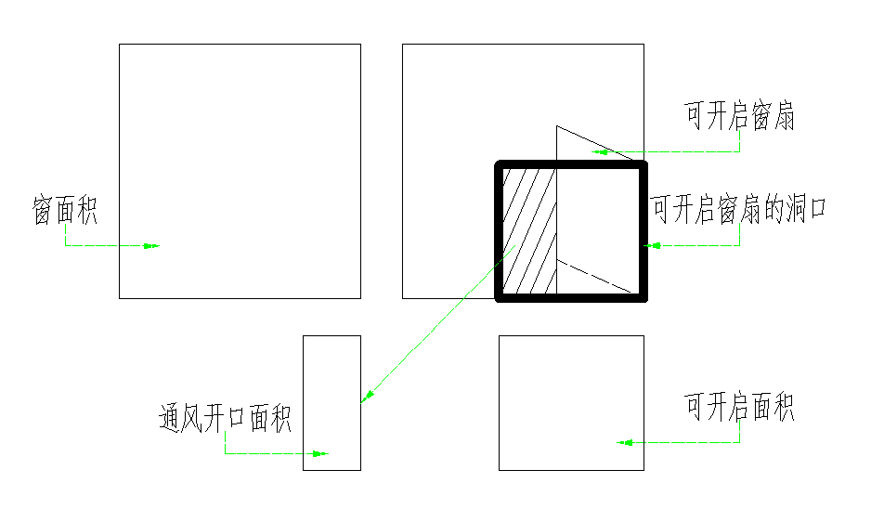
图1 可开启面积和通风开口面积关系示意图

可开启面积比例统计
表1-建筑可开启面积比例统计计算表
外窗
外窗 |  |  | 外窗尺寸 |  |  | 外窗可开启面积尺寸 |  |  |  | 可开启面积比例(%)
编号 | 类型 | 数量(个) | 宽度(m) | 高度(m) | 面积(㎡) | 宽度(m) | 高度(m) | 数量(个) | 面积(㎡) | 可开启面积比例(%)
C1615 | 推拉窗-向左开 | 1 | 1.61 | 1.50 | 2.41 | 0.80 | 1.50 | 1 | 1.20 | 50
C1815 | 推拉窗-向左开 | 9 | 1.80 | 1.50 | 2.70 | 0.90 | 1.50 | 1 | 1.35 | 50
C2015 | 推拉窗-向左开 | 1 | 2.10 | 1.50 | 3.15 | 1.05 | 1.50 | 1 | 1.57 | 50
C2115 | 推拉窗-向左开 | 13 | 2.10 | 1.50 | 3.15 | 1.05 | 1.50 | 1 | 1.58 | 50
C2215 | 推拉窗-向左开 | 1 | 2.29 | 1.50 | 3.43 | 1.14 | 1.50 | 1 | 1.71 | 50
C2515 | 推拉窗-向左开 | 2 | 2.60 | 1.50 | 3.89 | 1.25 | 1.50 | 1 | 1.88 | 48
C2615 | 推拉窗 | 1 | 2.60 | 1.50 | 3.89 | 2.60 | 1.50 | 1 | 3.89 | 100
C3021 | 推拉窗-向左开 | 3 | 3.00 | 2.10 | 6.30 | 1.50 | 2.10 | 1 | 3.15 | 50
C3215 | 推拉窗-向左开 | 1 | 3.28 | 1.50 | 4.92 | 1.64 | 1.50 | 1 | 2.46 | 50
C3315 | 推拉窗-向左开 | 1 | 3.34 | 1.50 | 5.01 | 1.67 | 1.50 | 1 | 2.50 | 50
C3415 | 推拉窗-向左开 | 2 | 3.41 | 1.50 | 5.11 | 1.74 | 1.50 | 1 | 2.61 | 51
C3624 | 推拉窗-向左开 | 10 | 3.60 | 2.40 | 8.64 | 1.80 | 2.40 | 1 | 4.32 | 50
C3821 | 推拉窗-向左开 | 1 | 3.85 | 2.10 | 8.09 | 1.93 | 2.10 | 1 | 4.05 | 50
C3824 | 推拉窗-向左开 | 2 | 3.89 | 2.40 | 9.33 | 1.94 | 2.40 | 1 | 4.66 | 50
C4115 | 推拉窗-向左开 | 1 | 4.15 | 1.50 | 6.23 | 2.08 | 1.50 | 1 | 3.12 | 50
C4124 | 推拉窗-向左开 | 3 | 4.07 | 2.40 | 9.76 | 2.06 | 2.40 | 1 | 4.93 | 51
C4224 | 推拉窗-向左开 | 2 | 4.21 | 2.40 | 10.10 | 2.10 | 2.40 | 1 | 5.05 | 50
C4324 | 推拉窗-向左开 | 1 | 4.32 | 2.40 | 10.36 | 2.16 | 2.40 | 1 | 5.18 | 50
C4615 | 推拉窗-向左开 | 1 | 4.62 | 1.50 | 6.93 | 2.31 | 1.50 | 1 | 3.47 | 50
C4624 | 推拉窗-向左开 | 1 | 4.60 | 2.40 | 11.05 | 2.30 | 2.40 | 1 | 5.52 | 50
C4915 | 推拉窗-向左开 | 1 | 4.91 | 1.50 | 7.36 | 2.45 | 1.50 | 1 | 3.68 | 50
C5421 | 推拉窗-向左开 | 1 | 5.44 | 2.10 | 11.42 | 2.72 | 2.10 | 1 | 5.71 | 50
C5515 | 推拉窗-向左开 | 1 | 5.51 | 1.50 | 8.27 | 2.76 | 1.50 | 1 | 4.13 | 50
C6015 | 推拉窗-向左开 | 1 | 6.07 | 1.50 | 9.10 | 3.03 | 1.50 | 1 | 4.55 | 50
C6121 | 推拉窗-向左开 | 1 | 6.14 | 2.10 | 12.89 | 3.07 | 2.10 | 1 | 6.44 | 50
C6324 | 推拉窗-向左开 | 1 | 6.38 | 2.40 | 15.30 | 3.19 | 2.40 | 1 | 7.65 | 50
合计 | — | 63 | — | — | 386.50 | — | — | 26 | 195.36 | 51

结论
建筑外窗可开启面积比例为51%，按照5.2.2中条款2的规定，得6分。

附录：门窗详图
说明：红色线框表示窗洞，绿色线框表示开启扇。
门窗编号 | C1615 | 门窗编号 | C1815
门窗面积(㎡) | 2.41 | 门窗面积(㎡) | 2.70
开启面积(㎡) | 1.20 | 开启面积(㎡) | 1.35

门窗编号 | C2015 | 门窗编号 | C2115
门窗面积(㎡) | 3.15 | 门窗面积(㎡) | 3.15
开启面积(㎡) | 1.58 | 开启面积(㎡) | 1.58

门窗编号 | C2215 | 门窗编号 | C2315
门窗面积(㎡) | 3.43 | 门窗面积(㎡) | 3.60
开启面积(㎡) | 1.71 | 开启面积(㎡) | 1.80

门窗编号 | C2515 | 门窗编号 | C3021
门窗面积(㎡) | 3.76 | 门窗面积(㎡) | 6.30
开启面积(㎡) | 1.88 | 开启面积(㎡) | 3.15

门窗编号 | C3215 | 门窗编号 | C3315
门窗面积(㎡) | 4.92 | 门窗面积(㎡) | 5.01
开启面积(㎡) | 2.46 | 开启面积(㎡) | 2.50

门窗编号 | C3415 | 门窗编号 | C3624
门窗面积(㎡) | 5.22 | 门窗面积(㎡) | 8.64
开启面积(㎡) | 2.61 | 开启面积(㎡) | 4.32

门窗编号 | C3821 | 门窗编号 | C3824
门窗面积(㎡) | 8.09 | 门窗面积(㎡) | 9.33
开启面积(㎡) | 4.05 | 开启面积(㎡) | 4.66

门窗编号 | C4024 | 门窗编号 | C4115
门窗面积(㎡) | 9.68 | 门窗面积(㎡) | 6.23
开启面积(㎡) | 4.84 | 开启面积(㎡) | 3.12

门窗编号 | C4124 | 门窗编号 | C4224
门窗面积(㎡) | 9.87 | 门窗面积(㎡) | 10.10
开启面积(㎡) | 4.93 | 开启面积(㎡) | 5.05

门窗编号 | C4324 | 门窗编号 | C4615
门窗面积(㎡) | 10.36 | 门窗面积(㎡) | 6.93
开启面积(㎡) | 5.18 | 开启面积(㎡) | 3.47

门窗编号 | C4624 | 门窗编号 | C4915
门窗面积(㎡) | 11.05 | 门窗面积(㎡) | 7.36
开启面积(㎡) | 5.52 | 开启面积(㎡) | 3.68

门窗编号 | C5421 | 门窗编号 | C5515
门窗面积(㎡) | 11.42 | 门窗面积(㎡) | 8.27
开启面积(㎡) | 5.71 | 开启面积(㎡) | 4.13

门窗编号 | C5824 | 门窗编号 | C6015
门窗面积(㎡) | 14.07 | 门窗面积(㎡) | 9.10
开启面积(㎡) | 7.03 | 开启面积(㎡) | 4.55

门窗编号 | C6121 | 门窗编号 | C6324
门窗面积(㎡) | 12.89 | 门窗面积(㎡) | 15.30
开启面积(㎡) | 6.44 | 开启面积(㎡) | 7.65

门窗编号 | C8324 | 门窗编号 | M0921
门窗面积(㎡) | 19.98 | 门窗面积(㎡) | 1.89
开启面积(㎡) | 9.99 | 开启面积(㎡) | 0.95

门窗编号 | M1824 | 门窗编号 | M1826
门窗面积(㎡) | 4.32 | 门窗面积(㎡) | 4.68
开启面积(㎡) | 2.16 | 开启面积(㎡) | 2.34

